4 Ergebnisse FF1: Systematische Dynamikmuster von Finanzkennzahlen
Die Forschungsfrage FF1 prüft, ob die sieben untersuchten Finanzkennzahlen systematische Dynamikmuster aufweisen, die über zufällige Schwankungen hinausgehen. Im Zentrum stehen zwei Parameter: der Mean-Reversion-Koeffizient φ₁ (misst, wie stark eine Quartalsveränderung im Folgequartal zurückgenommen wird) und die Standardabweichung σ(ΔY) (misst die typische Schwankungsstärke der Veränderungen). Beide spannen einen zweidimensionalen Raum auf, in dem die Klassifikation in vier Dynamik-Quadranten erfolgt.
Das Kapitel gliedert sich in fünf Schritte. Abschnitt 4.1 zerlegt die Befunde pro Kennzahl. Abschnitt 4.2 macht sektorale Heterogenität sichtbar. Abschnitt 4.3 interpretiert beide Beobachtungen ökonomisch — der inhaltliche Schwerpunkt des Kapitels — über eine Hauptachse Markt versus Management plus zwei quantitative Verstärker (Zeitkonstante, Strom-Bestand-Mechanik) und einer eigenständigen σ-Erzähllinie. Abschnitt 4.4 kondensiert die Erkenntnisse und gleicht sie mit den Hypothesen aus 2.5 ab. Abschnitt 4.5 dokumentiert die methodische Robustheit. Die zeitliche Stabilität der Hierarchie über Pre-/Post-Krisen-Perioden wird konzeptionell zur FF2 gerechnet und in Kap. 5 separat geprüft.

4.1 Analyse nach Kennzahl
Die kennzahlenweise Aggregation verdichtet die individuellen φ₁- und σ-Schätzungen über die 932 Unternehmen zu Querschnittsmedianen. Daraus ergeben sich drei klar abgesetzte Dynamiktypen — Profitabilität, Liquidität, Kapitalstruktur — geordnet nach abnehmender Korrekturstärke.

4.1.1 Überblick der drei Dynamiktypen
Tabelle 4.1 stellt die zentralen Kenngrößen pro Kennzahl gegenüber. Negativere φ₁-Werte zeigen stärkere Mean-Reversion an. Die Halblebensdauer t½ = ln(0,5) / ln(1+φ₁) übersetzt den abstrakten Koeffizienten in eine Zeitdimension: nach wie vielen Quartalen ist ein Schock im Median zur Hälfte abgebaut.
Tab. 4.1: Drei Dynamiktypen — φ₁-Median, σ-Median, Signifikanzrate, Halblebensdauer
Kennzahl | n | φ₁ Median | σ Median | Signifikanz | t½ Q | t½ Jahre
FCF-Marge | 932 | −0,459 | 0,165 | 96,6 % | 1,13 | 0,28
ROA | 931 | −0,432 | 0,017 | 92,2 % | 1,23 | 0,31
EBIT-Marge | 932 | −0,431 | 0,111 | 89,8 % | 1,23 | 0,31
ROE | 931 | −0,427 | 0,048 | 90,0 % | 1,24 | 0,31
Current Ratio | 932 | −0,174 | 0,318 | 45,6 % | 3,63 | 0,91
Debt/Equity | 931 | −0,089 | 0,166 | 32,4 % | 7,40 | 1,85
Eigenkapitalquote | 932 | −0,040 | 0,031 | 18,6 % | 17,07 | 4,27
Quelle: eigene Berechnungen, output/ar/ar_summary_by_ratio.csv
Methodischer Hinweis: Die Halblebensdauer-Formel ist nur für φ₁ < 0 wohldefiniert. Sie wird hier auf die Mediane angewendet, die für alle sieben Kennzahlen negativ sind. Einzelfirmen mit positivem φ₁ — ein Momentum-Subset, das vor allem im oberen Quartil der Bilanzstrukturkennzahlen auftritt — werden in 4.1.4 separat diskutiert.
Die Werte ordnen sich in eine Rangordnung mit fast geometrischer Spreizung der Halblebensdauern: 1,1–1,3 Quartale für die vier Profitabilitätskennzahlen, 3,6 Quartale für die Liquidität, 7,4 bis 17,1 Quartale für die Kapitalstruktur. Auch die Signifikanzraten reproduzieren die Rangordnung: über 90 % bei den Profitabilitätskennzahlen, 46 % bei der Current Ratio, unter 33 % bei der Bilanzstruktur. Die Hierarchie ist damit nicht nur eine Lage-Aussage, sondern bezieht sich auch auf die Verbreitung des Effekts auf Einzelfirmenebene.
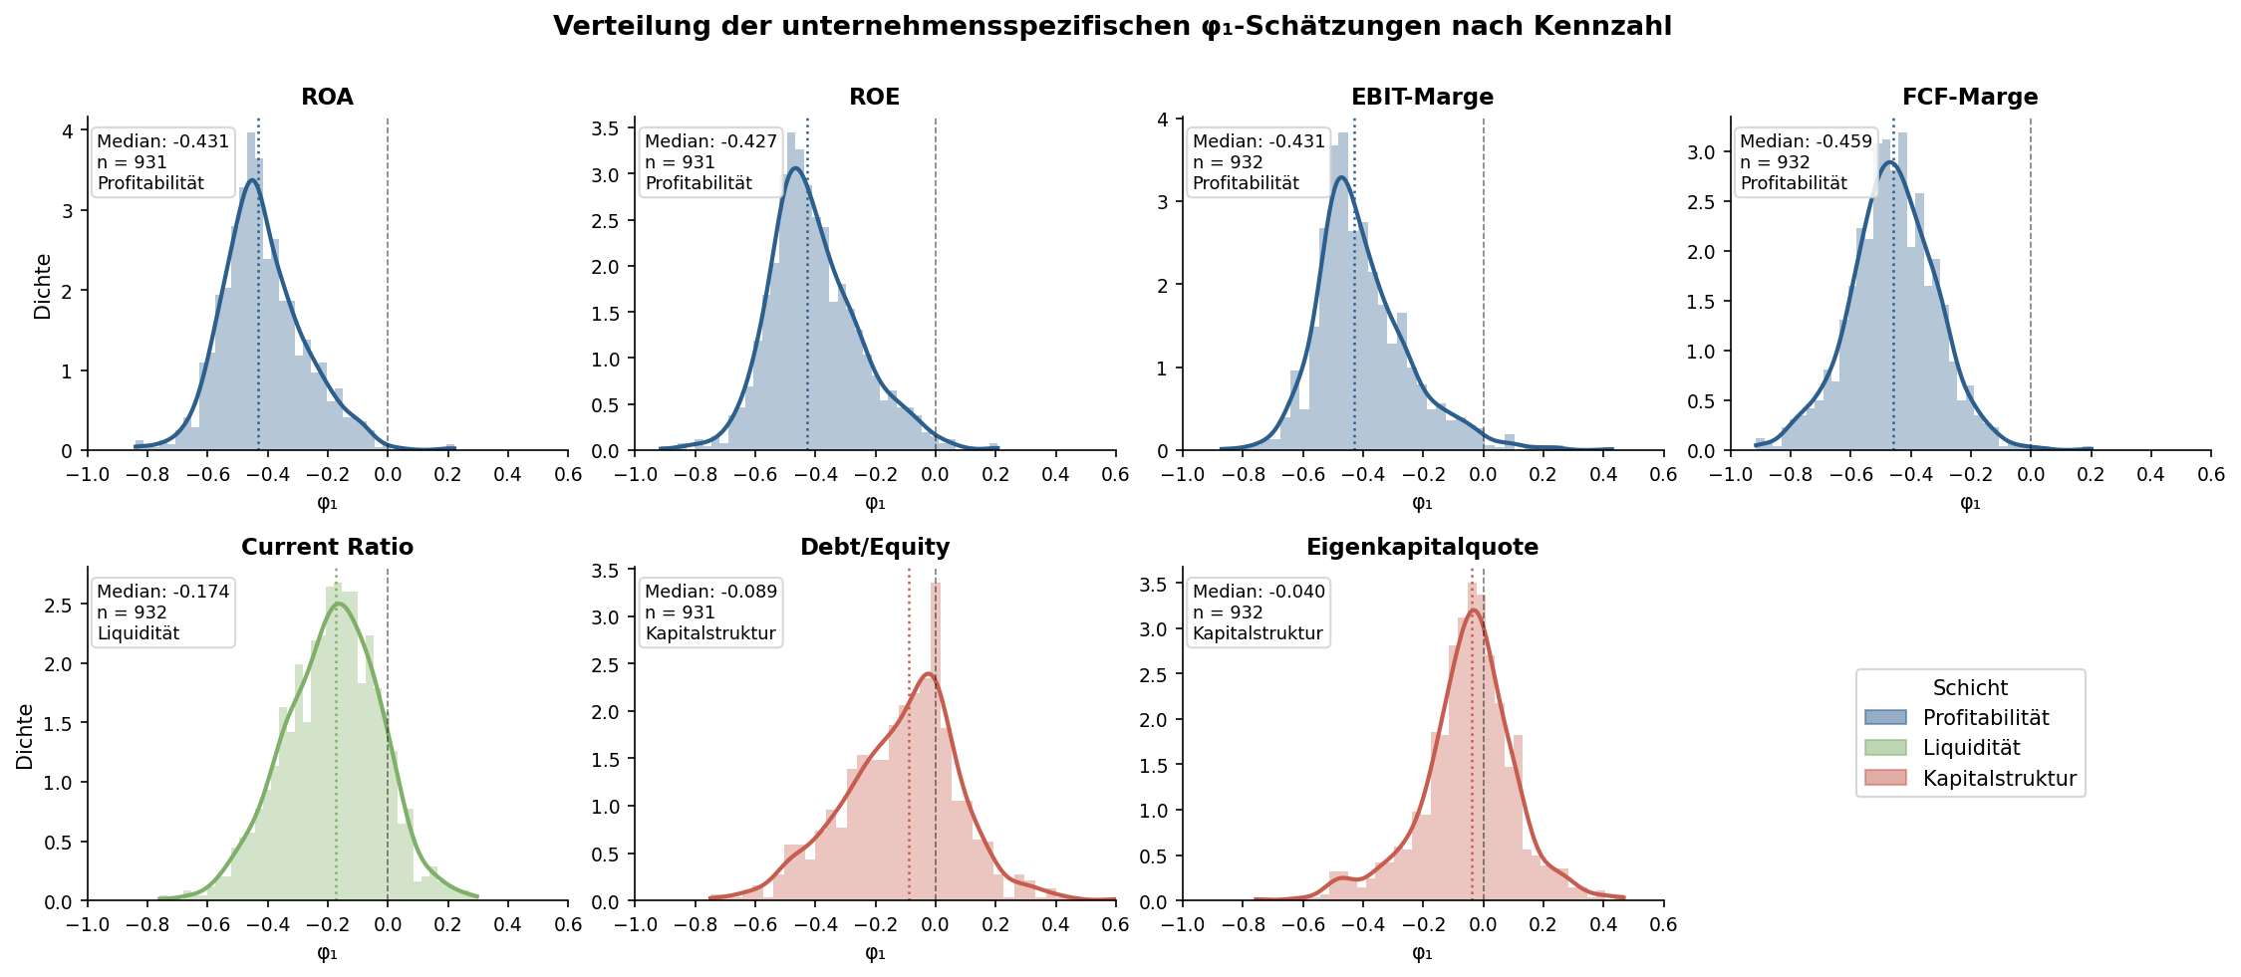
Abb. 4.1: Verteilung der φ₁-Schätzungen pro Kennzahl (KDE mit Histogramm-Hintergrund)
Quelle: eigene Darstellung
Drei Eigenschaften treten in Abbildung 4.1 zutage. Erstens überlappen sich die Profitabilitätsverteilungen stark — die vier Kennzahlen verhalten sich wie eine kohärente Gruppe. Zweitens liegt die Current-Ratio-Verteilung vollständig zwischen Profitabilität und Kapitalstruktur. Drittens ist die EK-Quote-Verteilung um Null zentriert mit deutlichem positiven Quartil — ein Befund, der in 4.1.4 als Momentum-Subset ausgearbeitet wird.
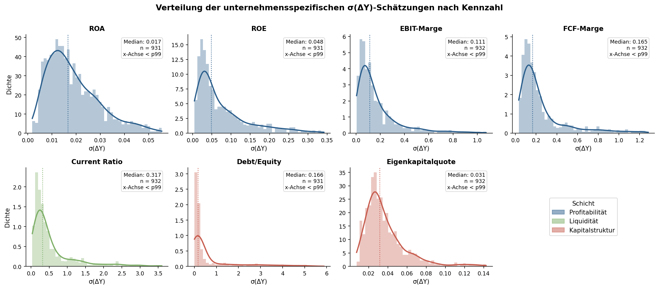
Abb. 4.2: Verteilung der σ(ΔY)-Schätzungen pro Kennzahl (KDE, x-Achse < 99-Perzentil)
Quelle: eigene Darstellung
Die σ-Verteilungen folgen einer eigenen Logik, die nicht mit der φ₁-Hierarchie deckungsgleich ist. Die Eigenkapitalquote zeigt geringste Mean-Reversion und gleichzeitig geringste Volatilität — die zwei Quadrantendimensionen reagieren auf unterschiedliche strukturelle Eigenschaften. Diese Trennbarkeit ist die methodische Voraussetzung der Quadrantenklassifikation und wird in 4.5.3 formal geprüft.

4.1.2 Profitabilitätsgruppe
Die vier Profitabilitätskennzahlen ROA, ROE, EBIT-Marge und FCF-Marge zeigen konsistent starke Mean-Reversion (φ₁ zwischen −0,43 und −0,46). Sie unterscheiden sich primär in der σ-Dimension: ROA mit σ = 0,017 ist am stabilsten, ROE mit σ = 0,048 deutlich höher (Hebel-Effekt — algebraisch bedingt durch ROE = ROA × (1+D/E)), die FCF-Marge mit σ = 0,165 am volatilsten.
Tab. 4.2: Vollständige Deskriptivstatistik der Profitabilitätsgruppe
Statistik | ROA | ROE | EBIT-Marge | FCF-Marge
Mittelwert φ₁ | −0,413 | −0,404 | −0,401 | −0,459
Median φ₁ | −0,432 | −0,427 | −0,431 | −0,459
Std. φ₁ | 0,139 | 0,151 | 0,155 | 0,145
IQR φ₁ | [−0,503; −0,333] | [−0,503; −0,312] | [−0,506; −0,322] | [−0,548; −0,376]
Mittelwert σ | 0,019 | 0,079 | 0,182 | 0,259
Median σ | 0,017 | 0,048 | 0,111 | 0,165
Median R² | 0,187 | 0,182 | 0,165 | 0,210
Signifikanzrate | 92,2 % | 90,0 % | 89,8 % | 96,6 %
Quelle: eigene Berechnungen, output/ar/ar_features.csv
Die FCF-Marge nimmt in mehreren Dimensionen die Spitzenposition ein: stärkste Mean-Reversion (φ₁ = −0,46), höchste Signifikanzrate (97 %), höchster medianer R² (0,21). Sloan (1996) zeigt für die Earnings-Komponente, dass Cashflows persistenter sind als Accruals. Auf der Veränderungsperspektive der vorliegenden Arbeit erscheint das umgekehrt: Free Cashflow ist am stärksten mean-revertierend, weil er nicht durch Periodenabgrenzung geglättet wird — Investitionszyklen, Working-Capital-Bewegungen und einmalige Mittelflüsse erscheinen direkt und vergehen ebenso direkt. Sloans Befund auf Levels und der vorliegende auf Differenzen sind komplementär: Was auf Levels persistent ist, kann auf Differenzen am stärksten korrigieren, weil rohe Zyklik nicht geglättet wird. Die schwache φ₁-Querschnittskopplung der FCF-Marge mit den buchhalterischen Profitabilitäts­kennzahlen (ρ = 0,15–0,20, vgl. Kap. 5) bestätigt diese Lesart.

4.1.3 Liquiditätsgruppe
Die Current Ratio repräsentiert in dieser Studie die Liquiditätsdimension. Sie nimmt strukturell eine Übergangsposition ein: φ₁ = −0,17 (knapp 40 % der Profitabilitäts-Stärke), Signifikanzrate 46 %, R² nur 0,028. Die empirische Lehrbuch-Konvention für gesunde Unternehmen liegt bei einer Current Ratio zwischen 1,5 und 2,0; Abweichungen davon markieren entweder Unterliquidität oder ineffizientes Working-Capital-Binden (Brealey, Myers & Allen, 2020).
Tab. 4.3: Deskriptivstatistik Current Ratio
Statistik | φ₁ | σ(ΔY) | R²
Mittelwert | −0,186 | 0,600 | 0,032
Median | −0,174 | 0,318 | 0,028
Std. Abweichung | 0,159 | 0,884 | —
IQR | [−0,287; −0,067] | [0,179; 0,572] | [0,011; 0,059]
5./95. Perzentil | [−0,461; +0,063] | [0,084; 1,907] | —
Signifikanzrate | 45,6 % | — | —
Quelle: eigene Berechnungen
Eljelly (2004) dokumentiert für die Current Ratio einen klassischen Liquiditäts-Profitabilitäts-Trade-off: höhere Liquiditätsbindung kostet Profitabilität, niedrige Bindung erhöht das Insolvenzrisiko. Deine Befunde quantifizieren diese Heterogenität über die AR-Dynamik der Veränderungen: Sektoren mit aktivem Liquiditätsmanagement (Real Estate, Energy) zeigen deutlich stärkere Mean-Reversion, sektoren mit liquiden aber unsystematischen Cash-Beständen (Technology) deutlich schwächere. Die σ-Spreizung zwischen p5 und p95 (Faktor 23) ist die zweitgrößte aller Kennzahlen und signalisiert sektorale Heterogenität, die in 4.2.1 detailliert wird.

4.1.4 Kapitalstrukturgruppe
Debt/Equity und Eigenkapitalquote zeigen auf ersten Differenzen kein robustes Mean-Reversion-Signal. Der mediane φ₁ liegt bei −0,09 beziehungsweise −0,04, die Signifikanzraten unter 33 %. Die ersten Differenzen verhalten sich nahe einem White-Noise-Prozess — Bilanzstrukturveränderungen folgen keinem systematischen autoregressiven Folgemuster auf Quartalsebene.
Tab. 4.4: Deskriptivstatistik Bilanzstruktur (Debt/Equity, Eigenkapitalquote)
Statistik | Debt/Equity | Eigenkapitalquote
n | 931 | 932
Mittelwert φ₁ | −0,112 | −0,053
Median φ₁ | −0,089 | −0,040
IQR φ₁ | [−0,219; +0,008] | [−0,148; +0,043]
5./95. Perzentil | [−0,452; +0,170] | [−0,330; +0,191]
Anteil mit φ₁ > 0 | 27 % | 26 %
Signifikanzrate | 32,4 % | 18,6 %
Median R² | 0,018 | 0,008
Quelle: eigene Berechnungen
Die Verteilung weist eine eigenständige strukturelle Asymmetrie auf: Etwa ein Viertel der Unternehmen (27 % bei D/E, 26 % bei der EK-Quote) zeigt positives φ₁ — also Veränderungs-Momentum statt Mean-Reversion. Wenn diese Unternehmen ihre Verschuldung erhöhen, folgen mit erhöhter Wahrscheinlichkeit weitere Erhöhungen. Das ist konsistent mit aktiver Bilanzpolitik (z.B. Refinanzierungsphasen, Buyback-Programme), die sich über mehrere Quartale fortsetzt. Die Median-basierte Hierarchie unterzeichnet diese Subgruppe.
Die Halblebensdauern aus Tab. 4.1 finden eine direkte Bestätigung in der Kapitalstruktur-Literatur. Lemmon, Roberts und Zender (2008) sowie Strebulaev (2007) finden, dass Unternehmens-Kapitalstrukturen erst auf Horizonten von etwa fünf bis zehn Jahren zur Zielstruktur zurückkehren. Die hier gemessene Halblebensdauer der Eigenkapitalquote von 17 Quartalen — also rund 4,3 Jahre — fügt sich präzise in dieses Spektrum ein. Der Differenzen-Befund (φ₁,diff ≈ 0) und der Levels-Befund (φ₁,levels = 0,93, vgl. 4.5.1) sind komplementär: Bilanzen ändern sich selten und langsam, aber wenn sie es tun, ist die Änderung quasi-zufällig auf Quartalsebene und folgt einem strategischen Mehr-Jahres-Horizont.

4.2 Analyse nach Branche
Die kennzahlenweise Aggregation in 4.1 liefert eine sektorübergreifende Hierarchie. Dieser Abschnitt zerlegt die Befunde nach den zehn GICS-Sektoren der Stichprobe. Financial Services sind aus der Hauptanalyse exkludiert, weil ihre regulatorische Eigenkapital­anforderungen die Bilanzstrukturkennzahlen fundamental verschieben — sie werden in Kap. 6.4 als eigenständiger Robustheitscheck behandelt.

4.2.1 Sektorale Übersicht der AR(1)-Kenngrößen
Tabelle 4.5 zeigt die φ₁-Mediane pro Sektor und Kennzahl. Spalten in Dynamiktypen-Reihenfolge geordnet, Zeilen nach absteigender Stichprobengröße.
Tab. 4.5: φ₁-Median pro Sektor × Kennzahl
Sektor | n | ROA | ROE | EBIT-M. | FCF-M. | CR | D/E | EK
Industrials | 193 | −0,434 | −0,434 | −0,431 | −0,469 | −0,168 | −0,076 | −0,034
Consumer Cyclical | 133 | −0,402 | −0,406 | −0,396 | −0,479 | −0,198 | −0,043 | −0,025
Technology | 127 | −0,400 | −0,395 | −0,392 | −0,453 | −0,098 | −0,048 | −0,023
Healthcare | 98 | −0,447 | −0,426 | −0,449 | −0,464 | −0,163 | −0,105 | −0,051
Utilities | 70 | −0,428 | −0,428 | −0,461 | −0,502 | −0,177 | −0,171 | −0,144
Consumer Defensive | 68 | −0,431 | −0,441 | −0,451 | −0,450 | −0,159 | −0,155 | −0,090
Basic Materials | 68 | −0,372 | −0,394 | −0,431 | −0,382 | −0,161 | −0,050 | −0,005
Real Estate | 66 | −0,468 | −0,463 | −0,473 | −0,476 | −0,343 | −0,167 | −0,078
Energy | 65 | −0,434 | −0,438 | −0,418 | −0,433 | −0,230 | −0,090 | −0,067
Communication Services | 37 | −0,494 | −0,494 | −0,487 | −0,457 | −0,155 | −0,121 | −0,026
Quelle: eigene Berechnungen
Drei Beobachtungen prägen das Bild. Erstens bleibt die Drei-Dynamiktypen-Rangordnung in jedem einzelnen Sektor erhalten — in keiner Zeile übersteigt der Liquiditätswert den Profitabilitätswert oder unterschreitet die Kapitalstrukturwerte. Die Hierarchie ist strukturell, nicht aggregations­bedingt. Zweitens variieren die Profitabilitätswerte zwischen Communication Services (−0,49) und Basic Materials (−0,37) — eine Spreizung von 0,12, die in 4.3.3 ökonomisch eingeordnet wird. Drittens ist die sektorale Variation in der Liquiditäts- und Kapitalstrukturschicht relativ stärker — die Real-Estate-Anomalie bei der Current Ratio (−0,34) und die Utilities-Sonderstellung bei der Eigenkapitalquote (−0,14) sind die markantesten Ausschläge.
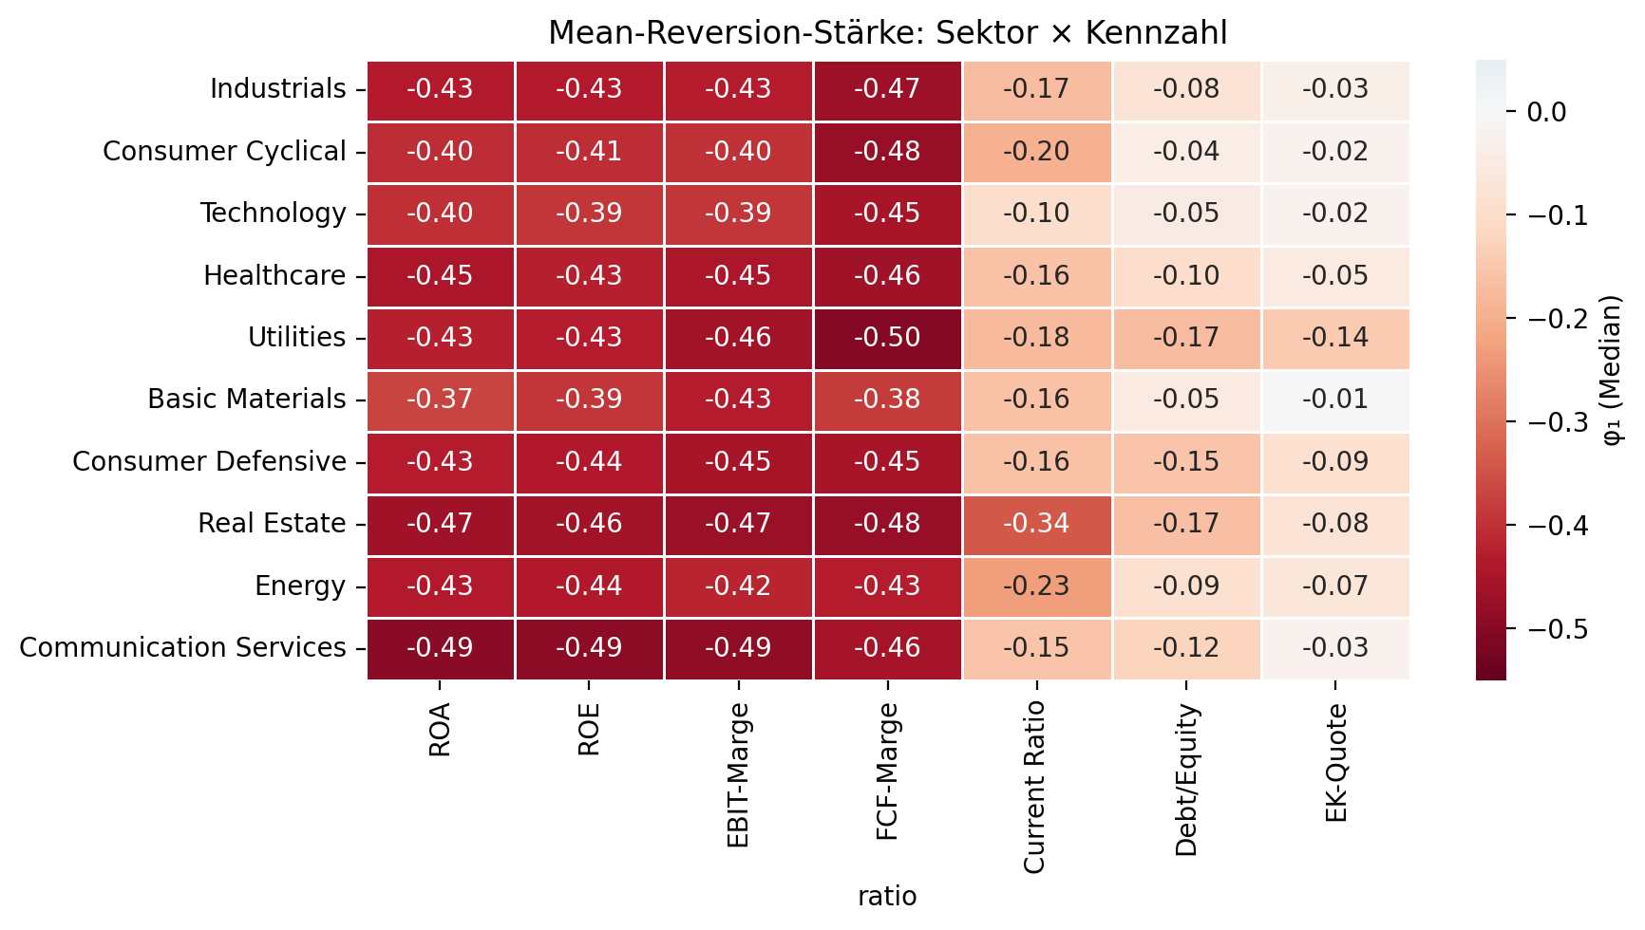
Abb. 4.3: Heatmap der φ₁-Mediane (Sektor × Kennzahl)
Quelle: eigene Darstellung
Die σ-Mediane (Tabelle 4.6) und Signifikanzraten (Tabelle 4.7) folgen einer eigenen Logik. Die σ-Spreizung zwischen den Sektoren ist deutlich größer als die der φ₁-Werte: σ variiert um Faktor fünf bis zehn, φ₁ nur um Faktor 1,3. Diese Asymmetrie wird in 4.3.2 als zentraler Befund der σ-Erzähllinie ausgearbeitet.
Tab. 4.6: σ(ΔY)-Median pro Sektor × Kennzahl
Sektor | ROA | ROE | EBIT-M. | FCF-M. | CR | D/E | EK
Industrials | 0,015 | 0,038 | 0,068 | 0,125 | 0,265 | 0,136 | 0,029
Consumer Cyclical | 0,018 | 0,062 | 0,082 | 0,145 | 0,235 | 0,234 | 0,029
Technology | 0,019 | 0,051 | 0,108 | 0,160 | 0,403 | 0,139 | 0,038
Healthcare | 0,020 | 0,069 | 0,118 | 0,147 | 0,520 | 0,167 | 0,040
Utilities | 0,011 | 0,038 | 0,158 | 0,222 | 0,201 | 0,145 | 0,016
Consumer Defensive | 0,015 | 0,044 | 0,055 | 0,095 | 0,215 | 0,157 | 0,029
Basic Materials | 0,020 | 0,046 | 0,130 | 0,177 | 0,472 | 0,140 | 0,033
Real Estate | 0,011 | 0,031 | 0,218 | 0,601 | 1,343 | 0,251 | 0,027
Energy | 0,024 | 0,078 | 0,259 | 0,250 | 0,347 | 0,179 | 0,040
Communication Services | 0,020 | 0,087 | 0,143 | 0,183 | 0,245 | 0,258 | 0,029
Quelle: eigene Berechnungen
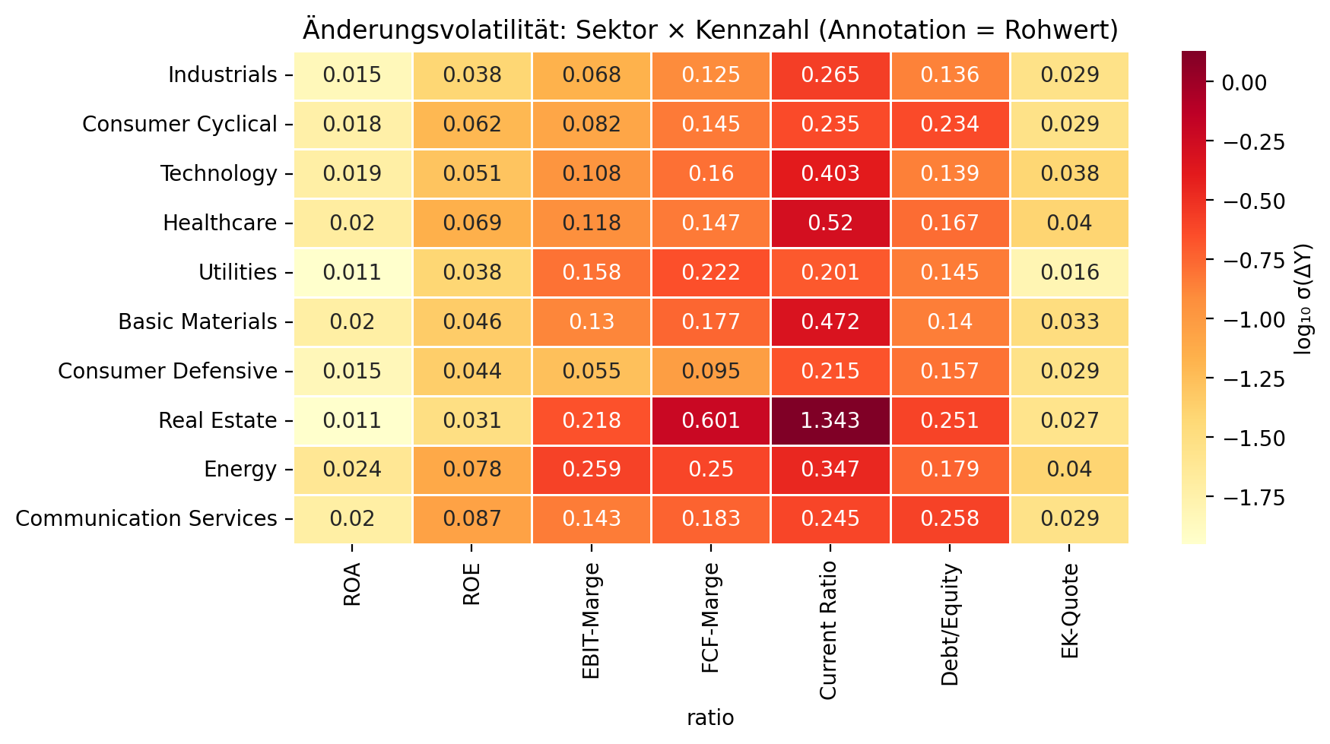
Abb. 4.4: Heatmap der σ(ΔY)-Mediane (Sektor × Kennzahl)
Quelle: eigene Darstellung
Tab. 4.7: Signifikanzrate pro Sektor × Kennzahl (% mit p < 0,05)
Sektor | ROA | ROE | EBIT-M. | FCF-M. | CR | D/E | EK
Industrials | 94 % | 92 % | 90 % | 95 % | 39 % | 26 % | 15 %
Consumer Cyclical | 86 % | 86 % | 87 % | 97 % | 53 % | 33 % | 15 %
Technology | 92 % | 88 % | 84 % | 98 % | 34 % | 27 % | 18 %
Healthcare | 98 % | 93 % | 93 % | 99 % | 43 % | 37 % | 21 %
Utilities | 87 % | 89 % | 90 % | 93 % | 47 % | 49 % | 26 %
Consumer Defensive | 91 % | 90 % | 94 % | 94 % | 41 % | 34 % | 22 %
Basic Materials | 87 % | 81 % | 85 % | 94 % | 40 % | 25 % | 13 %
Real Estate | 98 % | 95 % | 95 % | 100 % | 82 % | 45 % | 24 %
Energy | 94 % | 92 % | 92 % | 98 % | 55 % | 30 % | 29 %
Communication Services | 95 % | 97 % | 95 % | 97 % | 30 % | 35 % | 11 %
Quelle: eigene Berechnungen
Pro Sektor liegen zusätzlich detaillierte φ₁-Verteilungs-Plots als Anhang-Material in output/plots/sectors/ vor (elf Dateien ff1_phi1_dist_<sektor>.png). Sie ergänzen die hier aggregierten Heatmaps um pro-Sektor-Detailverteilungen und können bei Bedarf in den Anhang-Abschnitt der Arbeit übernommen werden.

4.2.2 Quadrantenverteilung pro Sektor
Jedes Unternehmen wird über die sieben Kennzahlen einem dominanten Quadranten zugeordnet — derjenige Quadrant, in dem es am häufigsten landet. Tabelle 4.8 zeigt die sektorspezifische Verteilung.
Tab. 4.8: Sektor × dominanter Quadrant (Anteile in %)
Sektor | n | Korr.-Stabil | Korr.-Volatil | Pers.-Stabil | Pers.-Volatil
Industrials | 193 | 28,0 | 19,2 | 37,8 | 15,0
Consumer Cyclical | 133 | 17,3 | 25,6 | 35,3 | 21,8
Technology | 127 | 14,2 | 22,8 | 27,6 | 35,4
Healthcare | 98 | 25,5 | 21,4 | 20,4 | 32,7
Utilities | 70 | 37,1 | 15,7 | 40,0 | 7,1
Consumer Defensive | 68 | 35,3 | 23,5 | 33,8 | 7,4
Basic Materials | 68 | 10,3 | 27,9 | 30,9 | 30,9
Real Estate | 66 | 18,2 | 53,0 | 18,2 | 10,6
Energy | 65 | 6,2 | 46,2 | 20,0 | 27,7
Communication Services | 37 | 16,2 | 48,6 | 24,3 | 10,8
Quelle: eigene Berechnungen
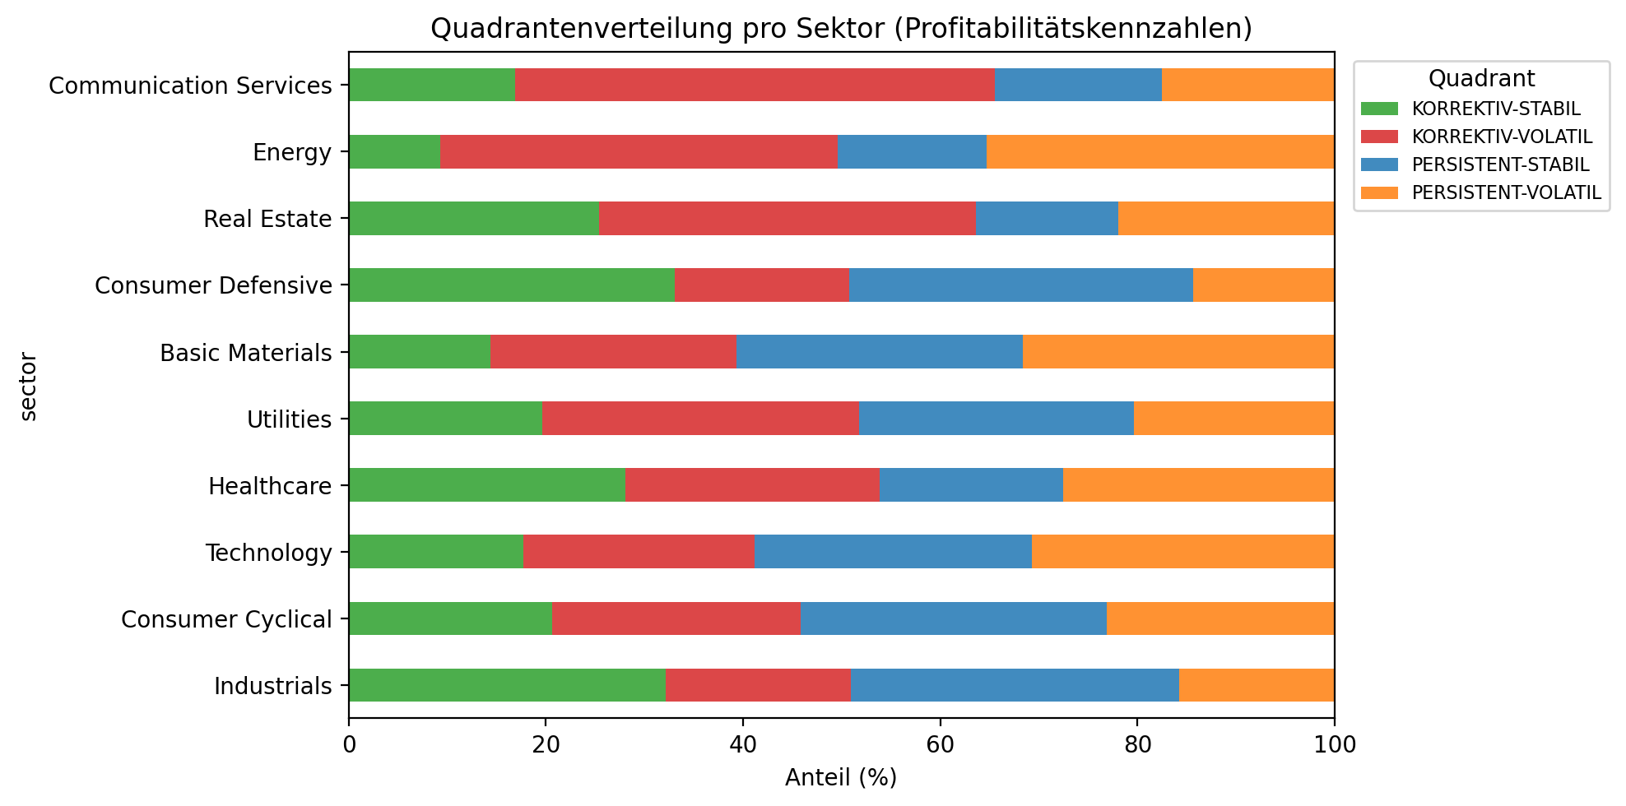
Abb. 4.5: Quadrantenverteilung pro Sektor (gestapelte Säulen)
Quelle: eigene Darstellung
Die Sektoren gruppieren sich in drei klar erkennbare Profile. Stabile Sektoren mit hohem Anteil niedriger Volatilität sind Utilities (77 % stabile Quadranten) und Consumer Defensive (69 %) — Branchen mit stabiler Nachfrage oder regulatorischen Rahmenbedingungen. Korrektiv-volatile Sektoren mit hoher Volatilität bei starker Korrektur sind Real Estate (53 %), Communication Services (49 %) und Energy (46 %) — typische Geschäftsmodelle mit schwankenden Cashflows und systematischer Rückkehr zur Normalität. Persistent-volatile Sektoren mit hoher Volatilität ohne systematische Korrektur sind Technology (35 %) und Basic Materials (31 %) — wachstums- oder rohstoffgetriebene Branchen. Die ökonomische Interpretation dieser drei Profile folgt in 4.3.3.

4.3 Interpretation der Ergebnisse
Die Abschnitte 4.1 und 4.2 liefern eine Drei-Dynamiktypen-Rangordnung und ihre sektorale Modulation als rein deskriptive Befunde. Dieser Abschnitt ordnet sie ökonomisch ein. Die Argumentationsstruktur folgt vier Schritten: 4.3.1 entwickelt die Hauptachse Markt versus Management mit zwei quantitativen Verstärkern. 4.3.2 entfaltet die σ-Dimension als eigenständige Erzähllinie parallel zur φ₁-Hierarchie. 4.3.3 erklärt die sektorale Heterogenität an konkreten Beispielen. 4.3.4 interpretiert die Quadrantenklassifikation als Brücke zu FF2/FF3.

4.3.1 Hauptachse: Marktgetrieben versus managementgetrieben
Die zentrale ökonomische Erklärung der Drei-Dynamiktypen-Rangordnung liegt nicht in den Kennzahlen selbst, sondern im Mechanismus, der ihre Veränderungen treibt. Profitabilitätskennzahlen sind Output-Größen marktwirtschaftlicher Konkurrenz: Margenüberschüsse ziehen Wettbewerber an oder Preisanpassungen nach sich, operative Vorsprünge konvergieren zum Branchenniveau. Stigler (1963) und Fama und French (2000) haben dies als Kernbefund der Wettbewerbsökonomie etabliert. Kapitalstrukturkennzahlen folgen einer fundamental anderen Logik: Sie ändern sich nur durch diskrete Managementmaßnahmen — Anleihe, Kapitalerhöhung, Buyback, Dividende. Es gibt keinen Marktmechanismus, der die Kapitalstruktur autonom korrigiert. Pecking-Order- und Trade-off-Theorien (Myers, 1984; Modigliani & Miller, 1958) beschreiben Zielstrukturen, die mit hoher Trägheit verfolgt werden. Auf Quartalsfrequenz heißt das: Veränderungen in der Bilanzstruktur sind diskrete Ereignisse ohne systematische Korrekturkraft. Die Liquiditätsdimension nimmt eine hybride Position ein — Working Capital wird operativ getrieben (durch Geschäftsvolumen, Zahlungsziele, Lagerbestände) und gleichzeitig aktiv gesteuert (Treasury-Entscheidungen, Kreditlinien-Nutzung). Sie steht zwischen Markt und Management.
Diese Lesart ist konsistent mit der klassischen Earnings-Persistence-Literatur (Sloan, 1996; Dichev & Tang, 2009; Fairfield & Yohn, 2001). Auf Levels persistieren die operativen Größen, weil sie in einem stabilen Wettbewerbsumfeld einem Branchen-Durchschnitt nahe bleiben — Dichev und Tang (2009) berichten in ihrer Tabelle 2 Levels-Persistenzen für Earnings im Bereich 0,62. Auf Differenzen werden Veränderungen genau deshalb korrigiert, weil die Levels gegen einen stabilen Mittelwert konvergieren. Das ist kein Widerspruch, sondern eine zweite Lesart desselben Mechanismus.
Verstärker 1 — die Zeitkonstante. Die Halblebensdauern aus Tabelle 4.1 ordnen sich nahezu geometrisch: 1,2 Quartale für die Profitabilität, 3,6 Quartale für die Liquidität, 7,4 bis 17,1 Quartale für die Kapitalstruktur. Diese Spreizung um Faktor 15 entspricht den typischen Entscheidungshorizonten der jeweiligen Kennzahl: operative Margenanpassung in Quartalsfrequenz, Working-Capital-Steuerung in halbjährlichen Zyklen, Kapitalstrukturpolitik auf Mehr-Jahres-Horizonten. Die ökonomische Hauptachse bekommt damit eine messbare quantitative Skala.
Verstärker 2 — Stromgrößen versus Bestandsgrößen. Profitabilitätskennzahlen enthalten in ihrer Definition mindestens einen Stromwert (Ergebnis, EBIT, FCF, Umsatz). Stromgrößen werden in jedem Quartal neu gemessen und können substantiell vom Vorquartalswert abweichen. Kapitalstrukturkennzahlen sind reine Bestandsrelationen — Bestände verändern sich nur durch diskrete Bilanzereignisse und können sich quartalsweise nicht verdoppeln. Die Current Ratio ist auch hier wieder der Hybrid: kurzfristige Bestände, die durch operativen Geschäftsbetrieb so schnell umgeschlagen werden, dass sie sich quasi-stromartig verhalten. Strom-Bestand ist die bilanzmechanische Begründung der Hierarchie und unabhängig von der ökonomischen Hauptachse — beide Argumentationswege treffen sich am selben empirischen Befund.

4.3.2 σ-Dimension: Expositionsmaß statt Korrekturmaß
Die bisherige Argumentation drehte sich um φ₁ — die Korrekturlogik. Die zweite Quadrantendimension, σ(ΔY), misst etwas strukturell anderes: die Expositionsstärke gegenüber Schwankungen. Während φ₁ beantwortet, ob eine Veränderung zurückgenommen wird, beantwortet σ, wie groß die Veränderungen überhaupt sind, denen ein Unternehmen unterliegt. Die zwei Achsen reagieren auf strukturell unterschiedliche Treiber, was sie zu eigenständigen Strukturmerkmalen macht.
Die zentrale empirische Beobachtung dieser Eigenständigkeit: Die σ-Spreizung zwischen Sektoren ist wesentlich größer als die der φ₁-Werte. Die Profitabilitäts-σ unterscheidet sich zwischen Sektoren um Faktor fünf bis zehn — die FCF-Marge schwankt von Consumer Defensive (σ = 0,095) bis Real Estate (σ = 0,601), Faktor 6,3. Die Current-Ratio-σ reicht von Utilities (0,201) bis Real Estate (1,343), Faktor 6,7. Im Kontrast dazu liegt die φ₁-Spreizung der Profitabilität bei Faktor 1,3 (Communication Services −0,49 vs. Basic Materials −0,37). Mean-Reversion-Stärke ist sektoral relativ homogen; Schwankungsexposition ist es deutlich nicht.
Diese Asymmetrie hat eine ökonomische Erklärung mit Vorgriff auf Kap. 6 (FF3): operative Größe (Mitarbeiterzahl, Bilanzsumme) reduziert systematisch die Volatilität, ohne die Mean-Reversion-Stärke anzutasten. Die Spearman-Korrelation Mitarbeiterzahl × FCF-σ beträgt ρ ≈ −0,53 (siehe Kap. 6.3); die Korrelation Mitarbeiterzahl × FCF-φ₁ liegt nahe Null. Größere Unternehmen haben durch operative und geographische Diversifikation glattere Kennzahlen­verläufe, aber denselben Korrekturmechanismus. Das ist die Brücke zwischen den zwei Quadrantenachsen: σ ist ein Expositionsmaß (was beeinflusst die Stärke der Schwankungen), φ₁ ein Strukturmaß (welche Logik korrigiert sie). Beide werden vom Geschäftsmodell mitgesteuert, aber über unterschiedliche Treiber.
Diese Trennung erklärt, warum die Quadrantenklassifikation einen eigenständigen analytischen Wert besitzt — sie spaltet keine eindimensionale Eigenschaft künstlich auf, sondern verbindet zwei unabhängige Strukturmerkmale zu einer Typologie. Die formale Prüfung dieser Trennbarkeit erfolgt in 4.5.3 über Spearman-Korrelationen und einen χ²-Test auf Quadranten-Gleichverteilung; beide bestätigen die schwache Kopplung der Achsen.

4.3.3 Interpretation der sektoralen Heterogenität
Die in 4.2 dokumentierte sektorale Variation lässt sich systematisch über die Markt-Management-Achse erklären. Wo Geschäftsmodell oder Regulierung marktwirtschaftliche Konkurrenz dämpfen oder ersetzen, verschiebt sich die Mean-Reversion in vorhersagbare Richtungen. Fünf Beispiele sind besonders aussagekräftig.
Utilities liefern das Lehrbuchbeispiel für regulatorisch induzierte Mean-Reversion. Versorger operieren in einem Umfeld vorgeschriebener Eigenkapitalquoten und genehmigter Renditen; Kapitalstrukturentscheidungen sind keine freien Optionen, sondern in regulatorische Zielwerte eingebettet. Empirisch zeigen Utilities die stärkste Mean-Reversion bei der Eigenkapitalquote aller Sektoren (φ₁ = −0,144, dreifach Gesamtmedian) und bei Debt/Equity (−0,171, doppelt Gesamtmedian) sowie die stärkste FCF-Mean-Reversion über alle Sektoren (φ₁ = −0,502 — Capex-Zyklen folgen regulatorischen Genehmigungsfenstern).
Real Estate ist der auffälligste Sektor der gesamten Studie. Drei Alleinstellungsmerkmale treten zutage. Erstens zeigt die Current Ratio mit φ₁ = −0,343 eine doppelt so starke Mean-Reversion wie der Gesamtmedian, bei einer Signifikanzrate von 82 % gegenüber 46 %. REITs haben durch Mieteinnahmen, regulatorische Ausschüttungspflichten und planbare Refinanzierungszyklen eine hochsystematische Liquiditätsdynamik. Zweitens hat Real Estate die stärkste Profitabilitäts-Mean-Reversion (ROA −0,468, ROE −0,463, EBIT-Marge −0,473) bei gleichzeitig extremer Änderungsvolatilität (FCF-σ = 0,601, das Vierfache des Gesamtmedians). Drittens erreicht die Signifikanzrate bei den Profitabilitätskennzahlen die höchsten Werte aller Sektoren (98–100 %). Die Quadrantenverteilung mit 53 % Korrektiv-Volatil ist die ausgeprägteste der Stichprobe — fast jeder zweite REIT zeigt das Profil hoher Volatilität mit starker, systematischer Korrektur.
Communication Services führt die Profitabilitäts-Mean-Reversion mit φ₁ = −0,49 in ROA, ROE und EBIT-Marge an. Die ökonomische Erklärung liegt in der ausgeprägten Fixkostenstruktur des Sektors: Netzwerkinfrastruktur, Lizenzen und Content-Rechte binden hohe fixe Kosten. Operative Schocks treffen auf eine starre Kostenbasis, was Margenausschläge groß macht; gleichzeitig normalisieren sich diese Ausschläge schnell, weil die Kostenbasis nicht mitschwankt. Die kleine Stichprobengröße (n = 37) mahnt zur Vorsicht bei der Verallgemeinerung; das Muster ist aber konsistent über alle vier Profitabilitäts­kennzahlen.
Basic Materials illustriert den entgegengesetzten Pol. Mit ROA-φ₁ = −0,372 zeigt der Sektor die schwächste Profitabilitäts-Mean-Reversion. Die Erklärung liegt in mehrquartaligen Rohstoffpreis­zyklen — wenn der Kupferpreis steigt, profitieren Minenbetreiber über mehrere Quartale, weil die zugrundeliegende Treibergröße selbst zyklisch und persistent ist. Der Markt korrigiert nicht schnell, weil die Korrekturkraft selbst träge ist.
Technology zeigt mit ROA-φ₁ = −0,40 ein ähnlich schwaches Profitabilitätsprofil, aber aus anderen Gründen. Akquisitionen und Plattformwechsel definieren neue Margennormale, die nicht zum vorherigen Niveau zurückkehren — eine Eigenschaft, die in der Querschnittsbetrachtung wie schwache Mean-Reversion erscheint, ökonomisch aber durch persistente Strukturveränderungen statt fehlende Korrektur erklärt ist. Dass Technology zudem die niedrigste Current-Ratio-Mean-Reversion aller Sektoren (φ₁ = −0,098) bei höchster σ aufweist (0,403), passt zum Bild großer und unstetiger Cash-Bestände infolge von M&A- und F&E-Zyklen.
Diese fünf Profile zeigen ein konsistentes Muster: sektorale Variation erklärt sich durch das Verhältnis von Markt zu Management beziehungsweise durch die Trägheit des Marktmechanismus. In keinem Fall wird die Drei-Dynamiktypen-Rangordnung selbst aufgehoben — die Liquiditätsdimension bleibt in jedem Sektor zwischen Profitabilität und Kapitalstruktur. Sektorale Heterogenität moduliert die Skala, ohne die Hierarchie strukturell zu kippen.

4.3.4 Quadrantenzugehörigkeit als Typologie
Die Quadrantenklassifikation kombiniert die zwei in 4.3.1 und 4.3.2 entwickelten Achsen — Korrekturlogik (φ₁) und Schwankungsexposition (σ) — zu einem zweidimensionalen Typologieraster. Der φ₁-Wert eines Unternehmen × Kennzahl-Paars bestimmt, wie das Geschäftsmodell zur Korrekturmechanik der jeweiligen Kennzahl steht; der σ-Wert bestimmt, wie ausgeprägt die Schwankungen sind, denen das Unternehmen überhaupt ausgesetzt ist. Beide tragen zu einem charakteristischen Dynamikprofil bei.
Wichtige Begrenzung: Die Klassifikation ist nicht als statisches Gesamt-Label eines Unternehmens zu verstehen, sondern als dimensions- und kennzahlenspezifische Typisierung. Ein Unternehmen kann für ROA in Korrektiv-Stabil fallen, für die Current Ratio in Persistent-Volatil und für Debt/Equity in Persistent-Stabil — ohne dass dies einen Widerspruch darstellt. Die in Kap. 6 durchgeführten Konsistenzanalysen quantifizieren genau diese Eigenschaft: Nur 1,2 % der Unternehmen sind über alle sieben Kennzahlen im selben Quadranten, aber 97,6 % sind innerhalb der Profitabilitätsschicht in mindestens zwei von vier Kennzahlen konsistent.
Die Quadrantenklassifikation bildet damit eine Brücke zwischen zwei Literaturtraditionen, die in der Diskussion (Kap. 7) ausführlich behandelt werden. Die klassische Mean-Reversion-Literatur (Stigler, 1963; Fama & French, 2000) erklärt die φ₁-Achse über wettbewerbliche Konvergenz. Die klassische Bilanz- und Finanzliteratur (Christie, 1982; Nissim & Penman, 2001) erklärt die σ-Achse über die DuPont-Hebelmechanik — ROE = ROA × (1 + D/E) verbindet operative Profitabilität, Bilanzstruktur und Schwankungsexposition algebraisch. In der Quadrantenklassifikation treffen sich beide Stränge: Die zwei Achsen messen Eigen­schaften, die in der Literatur traditionell getrennt diskutiert werden, im Querschnitt aber gemeinsam auftreten und unabhängig variieren.

4.4 Erkenntnisse aus FF1
Die Forschungsfrage FF1 lautete, ob Finanzkennzahlen systematische Unterschiede in ihrer Veränderungs­dynamik aufweisen. Die Antwort ist eindeutig: Ja — und zwar entlang von zwei trennbaren strukturellen Eigenschaften (Korrekturlogik φ₁ und Schwankungsexposition σ), die sich über sektorale Heterogenität modulieren, ohne ihre Grundstruktur aufzugeben. Drei Befunde tragen diese Antwort und werden hier mit den drei in Kap. 2.5 formulierten Beitragsdimensionen abgeglichen.
Erstens — Drei-Dynamiktypen-Rangordnung der Mean-Reversion (φ₁). Profitabilitätskennzahlen zeigen mit medianen φ₁-Werten von −0,43 bis −0,46 starke Korrekturdynamik (mit Halblebensdauer 1,1–1,3 Quartale), die Liquidität (Current Ratio, φ₁ = −0,17, t½ = 3,6 Quartale) markiert die Übergangszone, die Kapitalstruktur (φ₁ = −0,04 bis −0,09, t½ = 7,4–17 Quartale) zeigt nahezu kein AR-Signal. Diese Rangordnung ist nicht graduell, sondern besteht aus drei klar abgesetzten Plateaus. Die ökonomische Erklärung über die Markt-Management-Achse, quantifiziert über Halblebensdauern und mechanisch über Strom-Bestand-Asymmetrie, liefert drei voneinander unabhängige Begründungen — der Befund ist mehrfach verankert. Damit ist die in 2.5 formulierte empirische Beitragsdimension bestätigt.
Zweitens — empirische Trennbarkeit der zwei Quadrantendimensionen. Die Spearman-Rangkorrelation zwischen φ₁ und σ liegt für die Profitabilität bei |ρ| < 0,19, für die Bilanzstruktur bei 0,19 bis 0,24 (Abschnitt 4.5.3) — weit unter der Schwelle, ab der ein Median-Split über zwei Dimensionen methodisch problematisch würde. Die σ-Dimension reagiert auf operative Größe (Vorgriff auf Kap. 6: ρ bis −0,53 für Mitarbeiterzahl × FCF-σ), die φ₁-Dimension nicht — die zwei Achsen messen strukturell unterschiedliche Eigenschaften. Damit ist die methodische Beitragsdimension der Quadrantenklassifikation grundsätzlich bestätigt; der χ²-Test auf Quadranten-Gleichverteilung in 4.5.3 liefert allerdings für drei Kennzahlen (EBIT-Marge, Current Ratio, Debt/Equity) signifikante Abweichungen, die als schwache Kopplung der Achsen interpretierbar sind. Die Effektstärke bleibt gering — die Klassifikation ist verteidigbar, aber für diese drei Kennzahlen mit Vorsicht zu interpretieren.
Drittens — sektorübergreifende Robustheit der Hierarchie. Über alle zehn untersuchten Sektoren bleibt die Schicht-Reihenfolge — Profitabilität korrigiert stärker als Liquidität, Liquidität stärker als Kapitalstruktur — durchgehend erhalten. Innerhalb der Schichten variieren die φ₁-Werte sektoral, aber nur um Faktor 1,3 zwischen Spitze und Schluss. Die σ-Werte variieren um Faktor fünf bis zehn — eine eigenständige Asymmetrie, die in 4.3.2 als zentrales Argument der σ-Erzähllinie ausgearbeitet wird. Die methodische Beitragsdimension der kennzahlübergreifenden AR(1)-Anwendung ist damit ebenfalls bestätigt: das Modell funktioniert für alle sieben Kennzahlen, wobei die niedrigen R²-Werte der Bilanzstruktur (median 0,01–0,02) keine methodische Schwäche, sondern ein eigenständiger Nullbefund sind.
Übergang zu Kap. 5 (FF2): Wenn die Drei-Dynamiktypen unterschiedliche Mechanismen abbilden, sollten Querschnittskorrelationen der Mean-Reversion innerhalb der Profitabilitätsschicht hoch und über die Schichten hinweg niedrig sein — eine Block-Struktur. Diese Hypothese wird in Kap. 5 empirisch geprüft und über eine Bonferroni-Korrektur (α = 0,05/42) gegen multiples Testen abgesichert. Die zeitliche Stabilität der Hierarchie über Pre-/Post-Krisen-Perioden wird ebenfalls in Kap. 5 behandelt, weil sie konzeptionell zur zeitlichen Manifestation der Dynamikmuster gehört.

4.5 Robustheit
Die methodische Robustheit der Befunde wird entlang von vier Dimensionen geprüft: alternative AR-Modellspezifikationen (4.5.1), variable Stichprobengrößen (4.5.2), empirische Trennbarkeit der Quadrantendimensionen (4.5.3) und Symmetrie-Annahme der Mean-Reversion (4.5.4). Die zeitliche Stabilität der Hierarchie wird in Kap. 5 geprüft.

4.5.1 Modellvarianten
Die Hauptanalyse spezifiziert AR(1) auf ersten Differenzen. Drei alternative Spezifikationen werden auf demselben Panel geschätzt, um die Hierarchie gegen die Modellwahl zu prüfen: AR(1) auf Levels (klassische Earnings-Persistence-Spezifikation), AR(2) auf ersten Differenzen (Lag-2-Korrektur), AR(1) auf jährlichen Differenzen Δ₄Y (saisonal bereinigt).
Tab. 4.9: φ₁-Mediane unter vier AR-Modellvarianten
Kennzahl | diff1 (Hauptmodell) | Levels | AR(2)-diff1 | Δ₄Y (saisonal)
FCF-Marge | −0,459 | +0,100 | −0,603 | +0,123
ROA | −0,432 | +0,361 | −0,561 | +0,206
EBIT-Marge | −0,431 | +0,360 | −0,554 | +0,209
ROE | −0,427 | +0,317 | −0,548 | +0,213
Current Ratio | −0,174 | +0,799 | −0,207 | +0,589
Debt/Equity | −0,089 | +0,875 | −0,097 | +0,663
Eigenkapitalquote | −0,040 | +0,929 | −0,041 | +0,722
Quelle: eigene Berechnungen, output/ar/ar_summary_by_model_ratio.csv
Die Levels-Spezifikation kehrt das Vorzeichen der Hierarchie systematisch um: φ₁-Werte werden positiv, und die Reihenfolge invertiert sich. Die Eigenkapitalquote zeigt mit φ₁ = 0,93 die höchste Niveau-Persistenz, die Profitabilitätskennzahlen liegen mit 0,32–0,36 deutlich darunter. Diese Inversion ist kein Widerspruch, sondern eine zweite Lesart desselben Phänomens: Bilanzstrukturen ändern sich auf Levels langsam und persistent; wenn sie sich aber ändern, ist die Veränderung quasi-zufällig (φ₁,diff ≈ 0). Profitabilitätskennzahlen schwanken auf Levels mehr (niedrigeres φ₁,levels), aber die Schwankungen korrigieren sich systematisch (φ₁,diff ≈ −0,43).
Die AR(2)-Spezifikation verstärkt die Hierarchie für die Profitabilitätsschicht: Der mediane φ₁ wandert von −0,43 auf −0,55, der mediane R² von 0,18 auf 0,29, die Signifikanzrate von 90 % auf 95 bis 99 %. Das zweite Lag fängt zusätzliche Korrekturdynamik ein, die das AR(1)-Modell unterschätzt — AR(1) ist damit eine konservative Schätzung der Profitabilitäts-Mean-Reversion. Für die Bilanzstrukturschicht ändert AR(2) nichts, weil keine zu extrahierende Struktur vorhanden ist. Die Δ₄Y-Spezifikation zeigt durchgängig positive φ₁-Werte (Profitabilität 0,12–0,21, Bilanzstruktur 0,59–0,72) — auf Jahresbasis dominieren persistente Niveauveränderungen. Die qualitative Rangordnung bleibt unter allen vier Spezifikationen erhalten.

4.5.2 Stichprobenrobustheit
Der 100-Quartale-Vollständigkeitsfilter, der die Hauptstichprobe auf 932 Unternehmen reduziert, induziert einen Survivorship Bias. Drei reduzierte Vollständigkeitsschwellen (80, 60, 40 Quartale) als Sensitivitätsanalysen prüfen, wie stark dieser Filter die Befunde verzerrt.
Tab. 4.10: φ₁-Mediane bei variablen Vollständigkeitsfiltern
Kennzahl | 100Q (n=931) | 80Q (n=1.230) | 60Q (n=1.854) | 40Q (n=2.355) | Max. Δ
ROA | −0,432 | −0,429 | −0,433 | −0,432 | 0,9 %
ROE | −0,427 | −0,423 | −0,425 | −0,422 | 1,2 %
EBIT-Marge | −0,431 | −0,427 | −0,426 | −0,418 | 3,0 %
FCF-Marge | −0,459 | −0,460 | −0,459 | −0,455 | 0,9 %
Current Ratio | −0,174 | −0,174 | −0,172 | −0,174 | 1,2 %
Debt/Equity | −0,089 | −0,089 | −0,104 | −0,104 | 16,4 %
Eigenkapitalquote | −0,040 | −0,041 | −0,053 | −0,056 | 40,2 %
Quelle: eigene Berechnungen, output/robustness/sample_comparison.csv
Profitabilitäts- und Liquiditätskennzahlen zeigen unter Verdreifachung der Stichprobengröße (von 932 auf 2.355 Unternehmen) Veränderungen unter 3 %. Der 100Q-Filter selektiert nicht systematisch besonders korrektive Unternehmen — die zentralen Befunde sind hochrobust gegen den Survivorship Bias. Bei Bilanzstrukturkennzahlen sind die relativen Verschiebungen größer (16 % bei Debt/Equity, 40 % bei der Eigenkapitalquote), in absoluten Zahlen bleiben die Werte aber bei nahe Null. Die Drei-Dynamiktypen-Rangordnung wird nicht aufgehoben, sondern lediglich in der untersten Schicht etwas verstärkt — die zusätzlichen Unternehmen unter dem 40Q-Filter sind tendenziell jünger und kurzlebiger und verändern ihre Kapitalstruktur häufiger.

4.5.3 Empirische Trennbarkeit der Quadrantendimensionen
Die Quadrantenklassifikation setzt voraus, dass φ₁ und σ empirisch trennbar sind. Zwei Tests prüfen das: die Spearman-Rangkorrelation zwischen den unternehmensspezifischen φ₁- und σ-Schätzungen und der χ²-Test auf Gleichverteilung der vier Quadranten.
Tab. 4.11: Spearman-Rangkorrelation φ₁ × σ(ΔY) pro Kennzahl
Kennzahl | n | ρ (Spearman) | p-Wert | α = 0,05
ROA | 931 | −0,089 | 0,006 | ✓
ROE | 931 | −0,041 | 0,213 | n.s.
EBIT-Marge | 932 | −0,182 | < 0,001 | ✓
FCF-Marge | 932 | +0,045 | 0,170 | n.s.
Current Ratio | 932 | −0,187 | < 0,001 | ✓
Debt/Equity | 931 | −0,241 | < 0,001 | ✓
Eigenkapitalquote | 932 | −0,091 | 0,005 | ✓
Quelle: eigene Berechnungen
Tab. 4.12: χ²-Test auf Gleichverteilung der vier Quadranten pro Kennzahl
Kennzahl | n | Korr.-Stab. | Korr.-Vol. | Pers.-Stab. | Pers.-Vol. | χ² | p
ROA | 931 | 222 | 243 | 244 | 222 | 1,99 | 0,575
ROE | 931 | 224 | 239 | 242 | 226 | 1,06 | 0,787
EBIT-Marge | 932 | 196 | 270 | 270 | 196 | 23,50 | < 0,001
FCF-Marge | 932 | 227 | 239 | 239 | 227 | 0,62 | 0,892
Current Ratio | 932 | 200 | 266 | 266 | 200 | 18,70 | < 0,001
Debt/Equity | 931 | 200 | 265 | 266 | 200 | 18,44 | < 0,001
Eigenkapitalquote | 932 | 218 | 248 | 248 | 218 | 3,86 | 0,277
Quelle: eigene Berechnungen, output/ar/quadrant_chi2_uniformity.csv
Die Spearman-Werte liegen für alle Kennzahlen unter |ρ| = 0,25 — innerhalb der Profitabilitätsschicht sogar unter |ρ| = 0,19. Nach Rucker et al. (2015) gelten Korrelationen unterhalb dieser Schwelle als geringe Kopplung; die Quadrantenklassifikation ist methodisch verteidigbar. Vier der sieben Kennzahlen (ROA, ROE, FCF-Marge, EK-Quote) zeigen zudem χ²-Werte, die sich nicht signifikant von der Gleichverteilung unterscheiden. Die drei Kennzahlen mit signifikanter χ²-Abweichung (EBIT-Marge, Current Ratio, Debt/Equity) weisen die gleiche Asymmetrie auf: Korrektiv-Volatil und Persistent-Stabil sind leicht überrepräsentiert. Diese Verschiebung ist die Quadrantenform der schwach negativen Spearman-Korrelation. Beide Tests konvergieren auf demselben Befund: schwache Kopplung der Dimensionen ohne strukturelle Bedeutungsgleichheit. Die Median-Split-Klassifikation ist methodisch verteidigbar, die Bilanzstruktur-Quadranten verlangen die in 4.4 dokumentierte Vorsicht.

4.5.4 Hinweis: Halbperioden-Stabilität in Kap. 5
Die zeitliche Stabilität der Drei-Dynamiktypen-Rangordnung über Pre- und Post-Finanzkrisen-Perioden (2000Q1–2012Q4 vs. 2013Q1–2024Q4) gehört konzeptionell zur zeitlichen Manifestation der Dynamikmuster und wird daher in Kap. 5 (FF2) behandelt. Methodisch handelt es sich nicht um eine klassische Robustheits-Prüfung der hier verwendeten AR-Spezifikation, sondern um eine eigenständige Frage nach Regimewechseln in der Mean-Reversion-Dynamik.
Vorgreifend: Die Wilcoxon-Tests in Kap. 5 zeigen, dass die Drei-Dynamiktypen-Rangordnung über beide Halbperioden bestehen bleibt. Eine leichte Verstärkung der Profitabilitäts-Mean-Reversion in der Post-Krise-Periode (ROA und ROE jeweils −0,04 stärker, p < 0,001) wird dort als Konvergenzbeschleunigung interpretiert.

4.5.5 Asymmetrie der Mean-Reversion
Das in den vorigen Abschnitten verwendete AR(1)-Modell setzt implizit Symmetrie voraus: Positive und negative Schocks werden gleich stark korrigiert. Diese Annahme wird über ein TAR(1)-Modell (Threshold-AR) mit Vorzeichen-Split der Lag-Variable getestet:
ΔY(t) = c + φ₁⁺ · max(0, ΔY(t−1)) + φ₁⁻ · min(0, ΔY(t−1)) + ε(t)
φ₁⁺ misst die Mean-Reversion nach positivem Vorquartalsschock, φ₁⁻ nach negativem. Wilcoxon-Vorzeichen-Rang-Test der unternehmensspezifischen Differenzen pro Kennzahl, mit Bonferroni-Korrektur über die sieben Tests (α = 0,05/7 ≈ 0,007).
Tab. 4.13: Asymmetrie-Test mit TAR(1)-Modell pro Kennzahl
Kennzahl | φ₁⁺ Median | φ₁⁻ Median | Asymmetrie | Wilcoxon p | Bonferroni
FCF-Marge | −0,334 | −0,581 | +0,241 | < 0,001 | ✓
ROA | −0,256 | −0,562 | +0,322 | < 0,001 | ✓
ROE | −0,237 | −0,559 | +0,332 | < 0,001 | ✓
EBIT-Marge | −0,111 | −0,701 | +0,594 | < 0,001 | ✓
Current Ratio | −0,264 | −0,054 | −0,210 | < 0,001 | ✓
Debt/Equity | −0,149 | +0,040 | −0,251 | < 0,001 | ✓
Eigenkapitalquote | +0,015 | −0,046 | +0,074 | < 0,001 | ✓
Quelle: eigene Berechnungen, output/ar/asymmetry_summary.csv (n = 931 Firmen pro Test)
Alle sieben Tests sind hochsignifikant und Bonferroni-resistent — die Mean-Reversion ist in allen Kennzahlen statistisch asymmetrisch. Das Muster ist allerdings kennzahlenspezifisch und ökonomisch differenziert. Bei den Profitabilitätskennzahlen (ROA, ROE, EBIT-Marge, FCF-Marge) ist φ₁⁻ deutlich stärker negativ als φ₁⁺ — negative Schocks werden viel stärker korrigiert als positive, mit Asymmetriewerten zwischen +0,24 (FCF) und +0,59 (EBIT-Marge). Diese Richtung ist konsistent mit der konservativen Rechnungslegung: Verluste werden bilanziell und operativ schneller adressiert (Konservatismus-Hypothese, vgl. Basu, 1997), Gewinne dürfen länger stehen. Mit ROA-φ₁⁻ = −0,56 ist die Mean-Reversion nach Verlustquartalen mehr als doppelt so stark wie nach Gewinnquartalen (φ₁⁺ = −0,26).
Liquidität und Verschuldung zeigen das umgekehrte Muster. Bei der Current Ratio ist φ₁⁻ = −0,054 nahe Null — Liquiditätseinbrüche werden im Folgequartal kaum systematisch korrigiert, während Liquiditäts­anstiege (φ₁⁺ = −0,264) deutlich zurückgenommen werden. Bei Debt/Equity wird die Asymmetrie noch ausgeprägter: φ₁⁻ ist sogar leicht positiv (+0,040) — nach negativen D/E-Schocks (Schuldenaufnahmen) folgt im Median weiteres Schulden-Momentum, während positive D/E-Schocks (Schuldenabbau) korrigiert werden (φ₁⁺ = −0,149). Beide Befunde sind ökonomisch plausibel: Liquiditätsengpässe sind langsam zu beheben, weil Working-Capital-Aufbau Zeit braucht; Schuldenaufnahmen folgen typischerweise gestaffelten Refinanzierungs- oder Investitions-Zyklen, die sich über mehrere Quartale fortsetzen.
Methodisch ist der Asymmetrie-Befund eine wichtige Qualifizierung der Hauptergebnisse: Das in der Hauptanalyse berichtete φ₁ ist ein Mittelwert über zwei strukturell unterschiedliche Korrekturmechanismen. Die Drei-Dynamiktypen-Rangordnung selbst bleibt erhalten — sowohl φ₁⁺ als auch φ₁⁻ folgen der bekannten Schicht-Reihenfolge. Aber innerhalb jeder Schicht eröffnet die Asymmetrie eine zusätzliche Interpretationsebene, die in der Diskussion (Kap. 7) für die Verbindung zur Konservatismus- und zur Pecking-Order-Literatur aufgegriffen werden kann.

